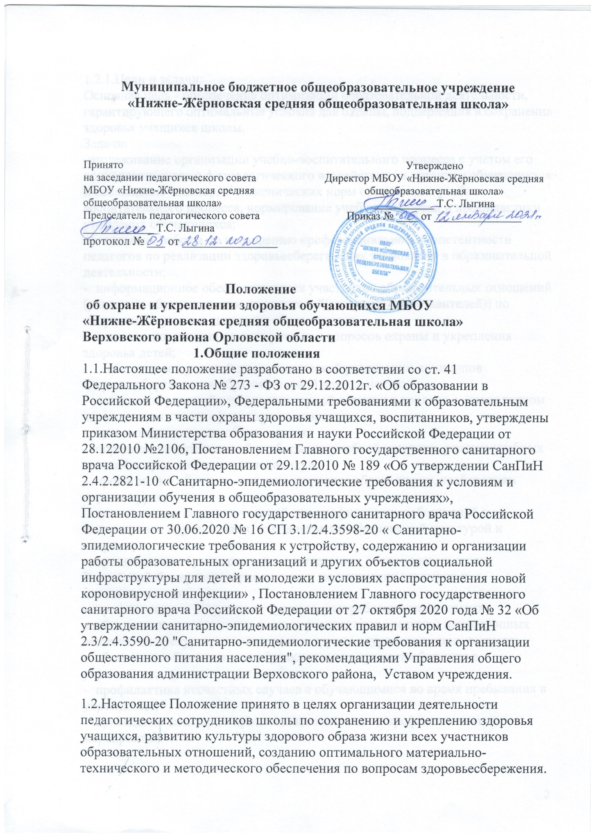

1.2.1.Цели и задачи:

Основная цель - обеспечение оптимизации образовательной деятельности, гарантирующего оптимальные условия для охраны, поддержания и сохранения здоровья учащихся школы.

Задачи:

-отслеживание организации учебно-воспитательного процесса с учетом его психологического и физиологического воздействия на организм обучающихся и соблюдение санитарно-гигиенических норм организации учебно- воспитательного процесса, нормирование учебной нагрузки и профилактики утомления обучающихся;

организация работы по повышению профессиональной компетентности педагогов по реализации здоровьесберегающих технологий в образовательной деятельности;

* информационное обеспечение всех участников образовательных отношений (учителей, обучающихся и их родителей(законных представителей)) по вопросам здоровья и здорового образа жизни;
* активизация участия семьи в решении вопросов охраны и укрепления здоровья детей;
* обеспечение условий для практической реализации принципов здоровьесбережения в образовательной деятельности;
* оказание первичной медико-санитарной помощи в порядке, установленном законодательством в сфере охраны здоровья;
* организация питания обучающихся;
* определение оптимальной учебной, внеучебной нагрузки, режима учебных занятий и продолжительности каникул;
* пропаганда и обучение навыкам здорового образа жизни, требованиям охраны труда;
* организация и создание условий для профилактики заболеваний и оздоровления обучающихся, для занятия ими физической культурой и спортом;
* прохождение обучающимися в соответствии с законодательством Российской Федерации периодических медицинских осмотров и диспансеризации;
* профилактика и запрещение курения, употребления алкогольных, слабоалкогольных напитков, пива, наркотических средств и психотропных веществ, их прекурсоров и аналогов и других одурманивающих веществ;
* обеспечение безопасности обучающихся во время пребывания в учреждении;
* профилактика несчастных случаев с обучающимися во время пребывания в учреждении;
* проведение санитарно-противоэпидемических и профилактических мероприятий.

**2.Основные направления деятельности**

2.1.Основой деятельностью МБОУ «Нижне-Жёрновская средняя общеобразовательная школа» Верховского района Орловской области является создание образовательной среды, ориентированной на сохранение и укрепление физического, социального, психологического, нравственного здоровья. Основные направления:

**-** Целостность системы формирования культуры здорового образа жизни обучающихся;

* Соответствие инфраструктуры образовательного учреждения условиям здоровьесбережения обучающихся;

-Рациональная организация образовательной деятельности;

* Организация системы просветительской и методической работы с участниками образовательных отношений по вопросам здорового и безопасного образа жизни;
* Организация профилактики употребления психоактивных веществ обучающимися;
* Комплексное сопровождение системы формирования культуры здорового и безопасного образа жизни обучающихся;

- Мониторинг сформированности культуры здорового образа жизни обучающихся.

**3.Организация деятельности**

3.1.Текущая деятельность ОУ определяется планом работы по охране здоровья;

3.2.План работы составляется на начало учебного года и утверждается директором школы;

3.3.Проведение в течение учебного года семинаров, педсоветов по проблемам здоровья, здорового образа жизни, актуальным здоровьесберегающим технологиям;

3.4.Проведение санитарно-эпидемиологических мероприятий.

3.5.Организация и проведение диспансеризации и профилактических привививок обучающихся;

* 1. .Проведение методической и просветительской работы по укреплению здоровья и профилактике заболеваний, пропаганде здорового образа жизни;

3.7.Реализация дополнительных образовательных программ, ориентированных на формирование ценности здоровья и здорового образа жизни, которые реализуются как в урочной, так и во внеурочной деятельности;

3.8.Соблюдение санитарных норм, предъявляемых к организации образовательной деятельности (объем нагрузки по реализации основных и дополнительных образовательных программ, время на самостоятельную учебную работу, время отдыха, удовлетворение потребностей учащихся в двигательной активности), в том числе при введении в образовательную деятельность педагогических инноваций;

3.9.Использование форм, методов обучения и воспитания, педагогических (в том числе здоровьесберегающих) технологий, адекватных возрастным возможностям и особенностям обучающихся;

3.10.Соблюдение норм двигательной активности при организации образовательной деятельности в соответствии с требованиями санитарных правил;

3.11.Соблюдение здоровьесберегающего режима обучения и воспитания, в том числе при использовании технических средств обучения, информационно-коммуникационных технологий, в соответствии с требованиями санитарных правил;

3.12.Учет индивидуальных особенностей развития обучающихся, воспитанников при организации образовательной деятельности; 3.13.Обеспечение благоприятных психологических условий образовательной среды (демократичность и оптимальная интенсивность образовательной среды, благоприятный эмоционально-психологический климат, содействие формированию у обучающихся адекватной самооценки, познавательной мотивации);

3.14.Организация физкультурно-оздоровительной работы с обучающимися всех групп здоровья;

3.15.Организация динамических пауз, физкультминуток на уроках, занятиях, способствующих эмоциональной разгрузке и повышению двигательной активности;

3.16.Организация физкультурных и спортивных мероприятий.

**4.Ресурсное обеспечение**

4.1.Кадровое обеспечение : обслуживает медицинский работник (договор о совместной деятельности по медицинскому обслуживанию детей с Верховской ЦРБ), учителя физической культуры, ОБЖ и др.).

4.2.Информационные ресурсы — руководства по технологиям, программам, УМК и т. д., которые необходимы для поддержки образовательного учреждения в здоровьесберегающей деятельности.

4.3.Материально-технические ресурсы обеспечивают изменения инфраструктуры образовательного учреждения для создания условий соблюдения санитарно-гигиенических норм и правил, осуществление спортивно-оздоровительной деятельности.

4.4.Финансовые ресурсы определяют степень и последовательность решения всех вопросов, связанных с планированием и реализацией ресурсной базы ОУ, ориентированного на здоровьесберегающую деятельность. Они включают в себя материальное стимулирование педагогов, финансирование различных конкурсов, проводимых в ОУ как для школьников и их родителей, так и для педагогических работников, и т. д.

Настоящее Положение утверждено с учетом мнения Совета обучающихся ( протокол от 25.12.2020 № 3) и Совета родителей ( законных представителей) несовершеннолетних обучающихся Учреждения- общешкольного родительского комитета( протокол от 25.12.2020 № 3)

**Муниципальное бюджетное общеобразовательное учреждение**

**«Нижне-Жёрновская средняя общеобразовательная школа»**

|  |  |
| --- | --- |
| Принято  на заседании педагогического совета  МБОУ «Нижне-Жёрновская средняя общеобразовательная школа»  Председатель педагогического совета  _____________ Т.С. Лыгина | Утверждено  Директор МБОУ «Нижне-Жёрновская средняя общеобразовательная школа»  ___________ Т.С. Лыгина  Приказ № ____ от ________________ |

протокол № ___ от ________________

**Положение**

**об охране и укреплении здоровья обучающихся МБОУ  
«Нижне-Жёрновская средняя общеобразовательная школа»  
Верховского района Орловской области**

**1.Общие положения**

1.1.Настоящее положение разработано в соответствии со ст. 41

Федерального Закона № 273 - ФЗ от 29.12.2012г. «Об образовании в Российской Федерации», Федеральными требованиями к образовательным учреждениям в части охраны здоровья учащихся, воспитанников, утверждены приказом Министерства образования и науки Российской Федерации от 28.122010 №2106, Постановлением Главного государственного санитарного врача Российской Федерации от 29.12.2010 № 189 «Об утверждении СанПиН 2.4.2.2821-10 «Санитарно-эпидемиологические требования к условиям и организации обучения в общеобразовательных учреждениях», Постановлением Главного государственного санитарного врача Российской Федерации от 30.06.2020 № 16 СП 3.1/2.4.3598-20 « Санитарно- эпидемиологические требования к устройству, содержанию и организации работы образовательных организаций и других объектов социальной инфраструктуры для детей и молодежи в условиях распространения новой короновирусной инфекции» , Постановлением Главного государственного санитарного врача Российской Федерации от 27 октября 2020 года № 32 «Об утверждении санитарно-эпидемиологических правил и норм СанПиН 2.3/2.4.3590-20 "Санитарно-эпидемиологические требования к организации общественного питания населения", рекомендациями Управления общего образования администрации Верховского района, Уставом учреждения.

1.2.Настоящее Положение принято в целях организации деятельности педагогических сотрудников школы по сохранению и укреплению здоровья учащихся, развитию культуры здорового образа жизни всех участников образовательных отношений, созданию оптимального материально- технического и методического обеспечения по вопросам здоровьесбережения.